VY_12_INOVACE_04_NAŠE TĚLO
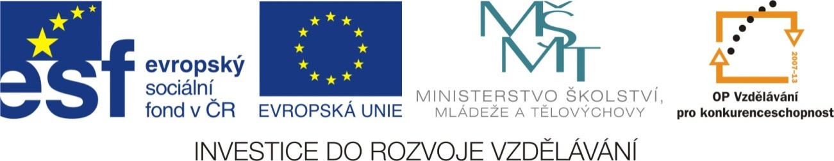

Anotace:
Práce je zaměřena na poznání lidského těla. Žáci druhého ročníku si opakují názvy částí těla, hlavy a prstů. Práci lze vytisknout jako pracovní list nebo společné opakování na interaktivní tabuli.

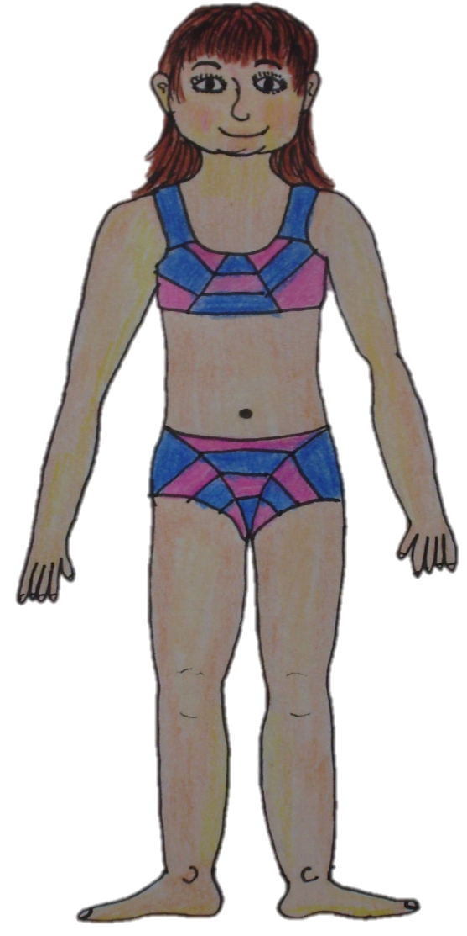
- Popiš části těla (piš na šipky).

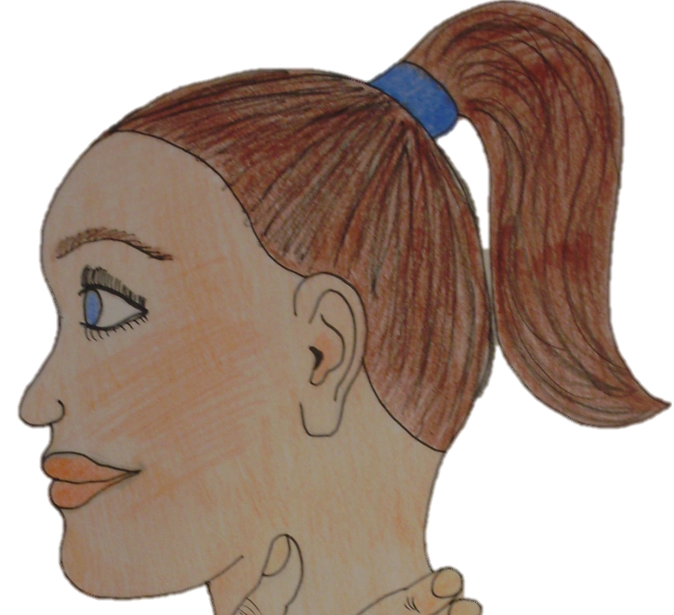
- Popiš části hlavy (piš na šipky).

Pokud si nevíš rady se cvičením 1 a 2, můžeš části těla i hlavy najít v tabulce, ale pozor, je tam i něco navíc.

horní končetina | ucho | brada | ústa | hlava | vlasy | koleno
čelo | oko | dolní končetina | trup | rameno | krk | nos

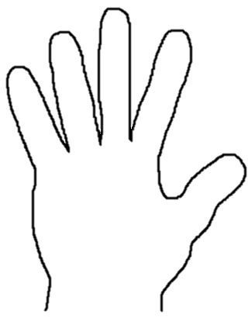
- Pojmenuj prsty na ruce, pomůže ti následující doplňovačka s vtipem (názvy prstů potom můžeš psát do obrázku na prsty).

- První prst se jmenuje podobně, jako pohádka
O Palečkovi
E
2

- Druhým prstem ukazujeme
Č
O
U
1

- Třetí prst je prostřední
Č
Ř
S
P
 | 8 | 3 |  | 10 |  | 5 | D

- Na čtvrtém prstu se nosí prstýnek
E
Í
R

7 |  | 9 |  |  | 6

- A poslední je nejmenší z prstů
K
L
A
4

Napiš do tajenky pod čísla správná písmena z doplňovačky.
TAJENKA
1 | 2 | 3 | 4 | 5 | 6 | Ý |  | 7 | 8 | 9 | 10

Přečti si vtip a místo teček doplň tajenku.

Přijde pán k doktorovi a stěžuje si, že ho bolí celé tělo. „Když si prstem sáhnu na krk, bolí to, když si prstem sáhnu na břicho, bolí to, i na nohu, i na hlavu...“ Pan doktor mu odpoví: „Pane, to bude asi tím, že máte ……………………………………………..“!

Obrázky z vlastní galerie.

